Zmrzlinový pohár
- Print
(Námět: Plastiquem)
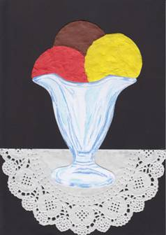 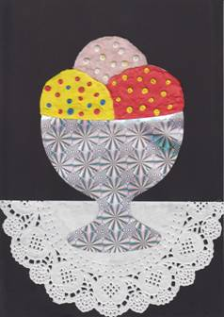
bílá čtvrtka + pastelky stříbrný holografický papír
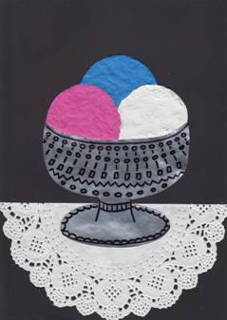 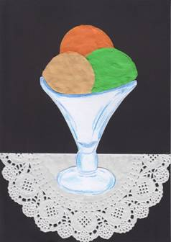
stříbrný papír + permanentní fix bílá čtvrtka + pastelky
Materiál a pomůcky
černá čtvrtka A4 → pozadí
stříbrný papír + černý permanentní fix, stříbrný holografický papír
nebo bílá čtvrtka + pastelky → pohár
zbytek čtvrtky → zmrzlina
šablona kruhu o poloměru r = 3,5 cm
papírová dečka o průměru 21,5 cm
školní modelovací hmota
plastová špachtle na roztírání modelíny (nemusí být)
tužka
nůžky
lepidlo
Provedení
Na čtvrtku si nakreslíme pohár a vystřihneme.
Na zbytek čtvrtky si obkreslíme vrchní část poháru.
Podle kruhu si obkreslíme zmrzlinové kopečky a vystřihneme.
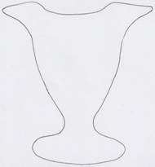 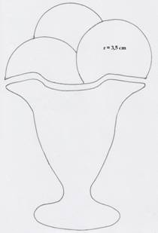
Pohár vybarvíme s modrými pastelkami.
Z modelíny si utrhneme malý kousek, dobře jej propracujeme a špachtlí
nebo prstem rozetřeme na plochu zmrzlinových kopečků.
Postup opakujeme dokud nevyplníme celou plochu.
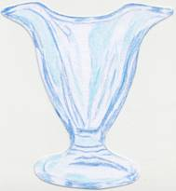 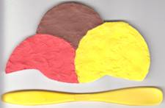
Polovinu papírové dečky přilepíme na černou čtvrtku.
Dále přilepíme pohár a kopečky zmrzliny.
Šablony


